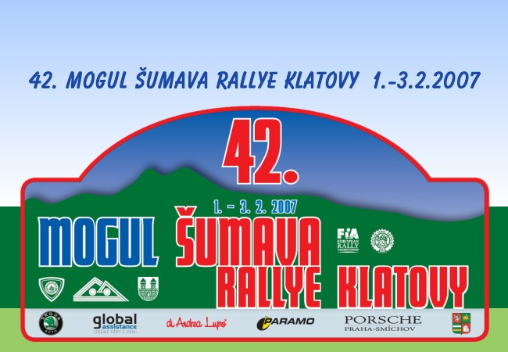
Kovács Zoltán, Verba Gábor
Lada 21074
Kanyar-Go! Autósport
Abszolút: 39.
H-Csoport: 2.

Megnyertük a Téli Kupát!

Mesélő: Verba Gábor
,,Klatovyba érkezésünkkor sajnos ismét azzal a ténnyel szembesültünk, hogy itt sem fogunk hóban versenyezni… A tréningek után pénteken reggel voltak az átvételek, majd a körgyors rajtjáig volt egy kis pihenője a mezőnynek.
Az első gyors érdekes volt, mivel egyszerre több autó is fent volt a szakaszon, így aztán voltak utolérések, előzgetések. A szervizpark után már teljes sötétben vágtunk neki az előttünk álló szakasznak. A rajt után tejfehér ködbe szaladtunk bele, 50 méterre alig láttunk el. Számunkra ez teljes újdonság volt, hiszen sötétben és ködben egyszerre nem igazán volt alkalmunk versenyezni. Teljesítettük, majd jött egy etap, mivel Tarabus rommá törte az S1600-os Suzukiját… Az első négy gyors után az abszolút 49. és a H csoport 2. helyén tanyáztunk. Kaland nem volt, ha csak az nem, hogy az előttünk rajtoló BMW-s párost minden gyorson utolértük és sajnos nem mindig sikerült veszteség nélkül megelőzni. Pedig mondtuk neki, hogy késsen neki. Nem volt rá hajlandó, ezért közel 10-15 mp bennmaradt gyorsonként és nyeltünk egy kis ideget. Az újabb körre már lefagytak a pályák, de Szabó Laca mögött tartottuk a 2. helyet.
A másnapi nyitó szakaszon párszor megforogtunk, de így is sikerült feljebb lépnünk abszolútban. Majd jött a rali talán három legnehezebb szakasza. Sejtelmünk be is igazolódott, ugyanis az egyiken egy faluban volt egy nagyon szűk két ház közötti rész, ahol féktávon jég és hó volt. Mind a négy magyar egység pórul járt, ám mi jártunk a legrosszabbul, mert a nézők segítségével 10 percig tartott az autó sérült jobb elejének szerelése. A következő gyorsot sérült futóművel teljesítettük és a szervizcsapat kezdeti csodálkozása után - ,,ezzel akartok továbbmeni?” – tűrhető állapotba került az autó. Köszönjük a fiúknak és honfitársainknak, akik segítettek benne. A következő hat gyors már érthetően nem igazán volt száz százalékos az ismert okok miatt, így már csak és kizárólag a célba érkezére koncentráltunk. Ha nehezen is, de összejött és teljesült az álmunk, hiszen megnyertük a Winter a Cup-ot! Jövőre, ugyanitt!”

Köszönjük partnereinknek: MIHIDRA KFT., INTEGRA-SAFE KFT., KOKO EXPRESS BT., BONUS HUNGARY KFT., MERIDIÁN 2001 KFT., MOLNÁR CSABA SZÁLLITMÁNYOZÁS, TAKÁCS-SPED KFT., ZEMPLÉN-KOM KFT., V-K TEAM KFT., GEFAGE-OIL KFT.,GÖRTEX-M KFT., KRONOME MOTOR

[Go MediA]

